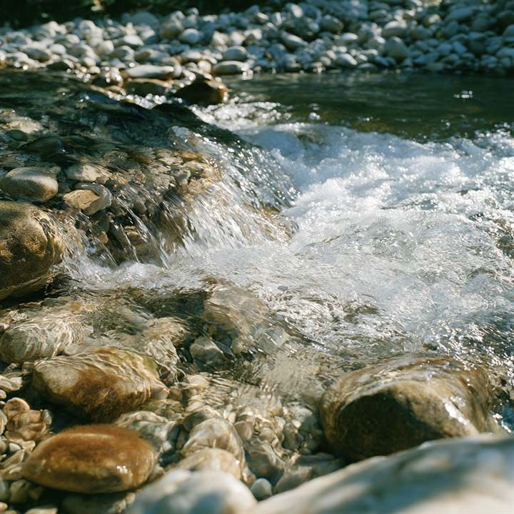
להשלמת קרדיט · קרקעית החלוקים
BIOMATIC · מהטבע לחומר · טיהור מים
חלוקים
שהשמש מפעילה
בנחל, המים צוללים בין החלוקים ומתנקים שם. המכונה שאלה: ומה אם החלוקים עצמם יפרקו מזהמים באור? היא מצאה את אותם קרובי משפחה של הטיטניום.
אד' ענת דוד שטיבלמן · עם המכונה של טבלה מחזורית כרשת

01 מה הטבע עושה
בכל מקום שבו הקרקעית מתגבהת, הלחץ דוחף חלק מהזרם אל תוך שכבת החלוקים. המים שוהים שם שעות ואף ימים, במגע עם שטח פנים עצום.
החלוקים מספקים את השטח. החיידקים שעליהם עושים את העבודה.
הטיהור הוא זמן כפול שטח.
02 מה המכונה מצאה
חומרי המוצא: TiO₂ ו-ZnO, שמפרקים מזהמים במים באור. המכונה ניסתה 364 החלפות.
עברו: CeO₂ מתוך TiO₂, ו-SnO, MnO ו-CoO מתוך ZnO. כולם כבר נוצרו במעבדה.
ציפוי דק הופך חלוק לכור קטן.
חלק מהמים צולל לתוך החצץ וחוזר במורד.
מתוך BIOMATIC, "קרקעית החלוקים"

03 החיבור
הרעיון שעולה מהחיבור: מצע חצץ בתעלת מים עירונית, שחלוקיו מצופים בשכבה פוטוקטליטית. החלוקים נותנים שטח וזמן, הציפוי מוסיף פירוק באור.
אבל אור לא חודר עמוק לתוך המצע. הציפוי יעבוד רק בשכבה העליונה.
השמש מגיעה רק לשכבה הראשונה.
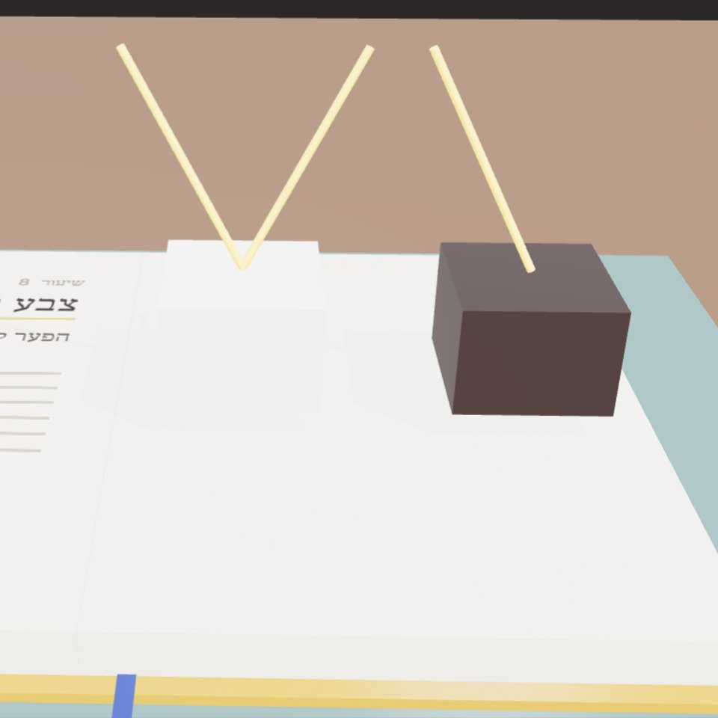
רעיונות שנבדקו: 364
עברו את כל השערים: 9
יצאו בשער המים: 1
מה זה לא
השילוב של מצע חלוקים וציפוי פוטוקטליטי הוא רעיון שלי, לא תוצאה של המכונה. הוא לא נבדק.

מה זה אומר לתכנון
1. לתכנן אשדים ובריכות שמכריחים את המים להיכנס למצע, כמו ב-BIOMATIC.
2. לבחון ציפוי פוטוקטליטי רק לשכבה החשופה לשמש.
3. למדוד את איכות המים לפני ואחרי, בשטח.
איפה בעיר המים שלך זורמים מהר מדי בשביל להתנקות?
הייקו
מים בין אבנים
השמש נוגעת בראשונה
השאר מחכות
מקורות
J. A. Stanford ו-J. V. Ward, מחקרי האזור ההיפוראי (מתוך BIOMATIC)
Materials Project, נתונים פתוחים (AWS Open Data), גרסה 2026-09-28

